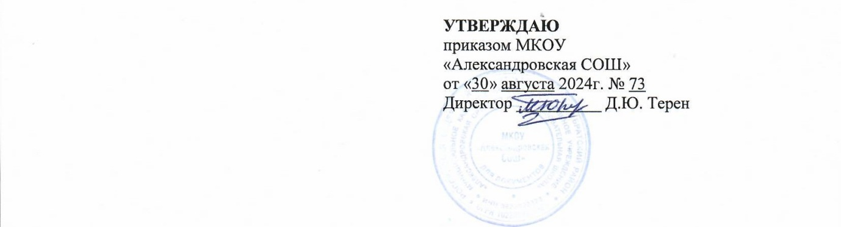

**Календарный учебный график**

муниципального казённого образовательного учреждения

«Александровская средняя общеобразовательная школа»

для ООП основного общего образования

на 2024-2025 учебный год

**Основное общее образование**

**1. Календарные периоды учебного года**

**1.1. Дата начала учебного года: 2 сентября 2024 года.**

**1.2. Дата окончания учебного года: 23 мая 2025 года.**

**1.3. Дата окончания учебного года (9-й класс)- в соответствии с расписанием государственной итоговой оттестации**

**1.4. Продолжительность учебного года:**

* 5-9-е классы – 34 недели.

**2. Периоды образовательной деятельности**

**2.1. Продолжительность учебного периода**

|  |  |  |  |  |
| --- | --- | --- | --- | --- |
| **Учебный** **период** | **Дата** | | **Продолжительность** | |
| **Начало** | **Окончание** | **Количество** **учебных недель** | **Количество** **учебных дней** |
| I четверть | 02.09.2024 | 25.10.2025 | 8 недель | 40 |
| II четверть | 05.11.2024 | 27.12.2025 | 8 недель | 40 |
| III четверть | 13.01.2025 | 21.03.2025 | 10 недель | 50 |
| IV четверть | 31.04.2025 | 23.05.2025 | 8 недель | 40 |
| **Итого в учебном году** | | | 34 недели | 170 |

**2.2. Продолжительность каникул, праздничных и выходных дней**

|  |  |  |  |
| --- | --- | --- | --- |
| **Каникулярный период** | **Дата** | | **Продолжительность каникул, праздничных и выходных дней в календарных днях** |
| **Начало** | **Окончание** |
| Осенние каникулы | 26.10.2024 | 04.11.2024 | 10 |
| Зимние каникулы | 28.12.2024 | 12.01.2025 | 10 |
| Весенние каникулы | 22.03.2025 | 30.03.2025 | 9 |
| Летние каникулы | 26.05.2025 | 31.08.2025 | 98 |

*Для обучающихся 9-х классов учебный год завершается в соответствии с расписанием ГИА.

**3. Режим работы образовательной организации**

|  |  |
| --- | --- |
| **Период учебной деятельности** | **1–4-е классы** |
| Учебная неделя (дней) | 5 |
| Урок (минут) | 40 |
| Перерыв (минут) | 10 – 30 |
| Периодичность промежуточной аттестации | 1 раз в год |

**4. Распределение образовательной недельной нагрузки**

|  |  |  |  |  |  |
| --- | --- | --- | --- | --- | --- |
| **Образовательная деятельность** | **Недельная нагрузка (5-дневная учебная неделя)**  **в академических часах** | | | | |
| **5 класс** | **6 класс** | **7 класс** | **8 класс** | **9 класс** |
| Урочная | 29 | 30 | 32 | 33 | 33 |
| Внеурочная | 10 | 10 | 10 | 10 | 10 |

**5. Расписание звонков и перемен**

|  |  |
| --- | --- |
| **Образовательная деятельность** | **Время** |
| 1-й урок | 9:00-9:40 |
| 1-я перемена | 9:40-10:00 |
| 2-й урок | 10:00-10:40 |
| 2-я перемена | 10:40-10:50 |
| 3-й урок | 10:50-11:30 |
| 3-я перемена | 11:30-11:40 |
| 4-й урок | 11:40-12:20 |
| 4-я перемена | 12:20-12:50 |
| 5-й урок | 12:50-13:30 |
| 5-я перемена | 13:30-13:40 |
| 6-й урок | 13:40-14:20 |
| 6-я перемена | 14:20-14:30 |
| 7-й урок | 14:30-14:40 |

Начало занятий внеурочной деятельности – не ранее, чем через 30 минут после окончания уроков.

**6. Организация промежуточной аттестации**

Промежуточная аттестация проводится в сроки с 14 апреля 2025 года по 14 мая 2025 года без прекращения образовательной деятельности по предметам учебного плана. Результатом учащегося по каждому предмету, курсу, дисциплине является отметка, представленная как среднее арифметическое четвертных отметок.

**Формы промежуточной аттестации**

|  |  |  |
| --- | --- | --- |
| **Класс** | **Предмет** | **Форма** |
| 5 | Русский язык | Диктант с грамматическим заданием |
| 6 | Комплексный анализ текста |
| 7 | Контрольная работа |
| 8 | Контрольная работа в формате ОГЭ |
| 9 | Экзамен |
| 5 | Литературное чтение | Итоговый тест |
| 6 | Контрольная работа |
| 7-8 | Контрольный тест |
| 9 | Экзамен |
| 5-9 | Иностранный язык (английский) | Контрольная работа |
| 5-6 | Математика | Итоговая тестовая работа |
| 7-9 | Алгебра | Итоговая контрольная работа |
| 7-9 | Геометрия | Итоговый тест |
| 7-9 | Информатика | Итоговый тест |
| 5-8 | История | Контрольная работа |
| 9 | Тест |
| 6-9 | Обществознание | Тест |
| 5-9 | География | Тест |
| 7-9 | Физика | Тест |
| 8-9 | Химия | Контрольная работа |
| 5-6, 8-9 | Биология | Тест |
| 7 | Контрольная работа |
| 5-7 | Изобразительное искусство | Творческая работа |
| 5-9 | Труд (технология) | Разработка изделий |
| 5-8 | Музыка | Творческая работа |
| 5-9 | Физическая культура | Сдача нормативов |
| 5 | ОДНКНР | Тест |